Порталы

SOUNDKING FQ013A
мощность: 250 Ватт

Чувствительность: 95 дБ
Номинальный импеданс: 8 Ом

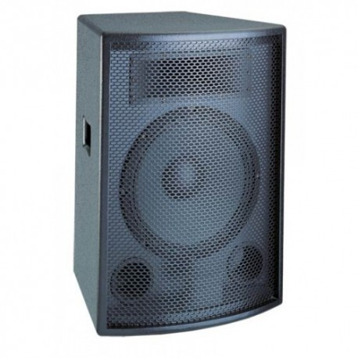
Усилитель SKAA1000J
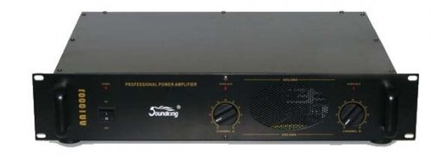

Характеристики:
- Мощность: 2 x 380 Вт при (4 Ом);
- Мощность: 2 х 250 Вт при (8 Ом);

Микшер ALESIS MULTIMIX 12 FIREWIRE
Портативный 12-ти канальный аналоговый микшер и многоканальный FireWire интерфейс

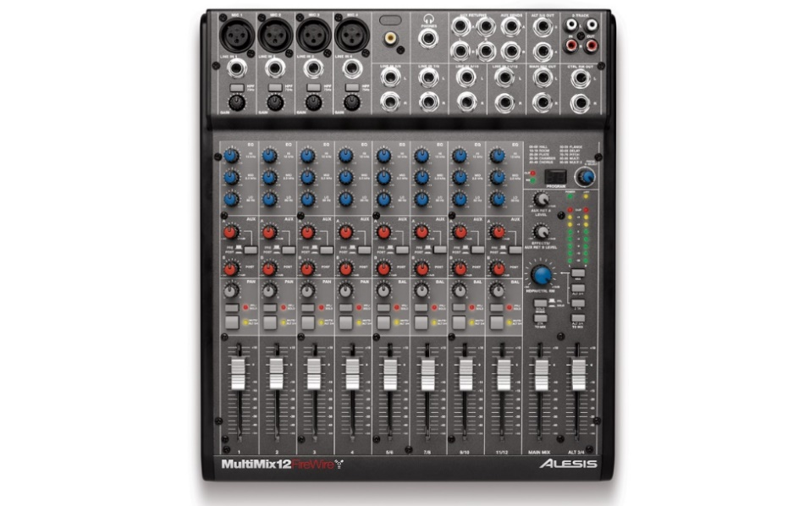
Характеристики
- Тип: 12-канальный аналоговый микшер
- Каналы: 4 мик.лин входа (XLR и 1/4" сбалансированные) с фантомным питанием, 2 стерео (1/4" сбалансированные) входа, посыл на эффекты (встроенные или внешние)
- Процессор эффектов: 100 цифровых 28-битных встроенных эффекта (reverbs, delays, chorus, flanging, pitch и др.)
- Эквалайзер: 3-хполосный на каждом канале
- Выходы: 1/4", наушники

Вокальный процессор Digitech VOCAL 300

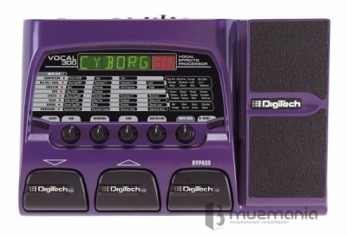

- доступны компрессор, эквалайзер, подавитель шума, хорус, флэнджер, фазер, тремоло, вибрато, тюнинг, питч-шифтинг и т.д. В устройство включено 40 промышленных пресетов, а также есть возможность создать 40 пользовательских. Внутренняя обработка происходит с разрядностью в 24 бита. С помощью Vocal 300 можно обрабатывать вокал как в классическом виде, так и с современными наворотами типа голоса киборга и проч.

Гитарный комбик Ibanez Tone Blaster 50R
Технические характеристики:
Мощность: 50 ватт
Динамик: Ibanez "Power Jam", 12 дюймов
Два переключаемых канала (Clean/Overdrive)
Встроенный эффект Reverb
Регуляторы:
Реверберация
Канал "Clean" - громкость, низкие, средние, высокие, гейн
Канал "Overdrive" - громкость, низкие, средние, высокие, гейн
Выход для подключения наушников
Выход для подключения дополнительной акустической системы
Вход и выход "Петли эффектов"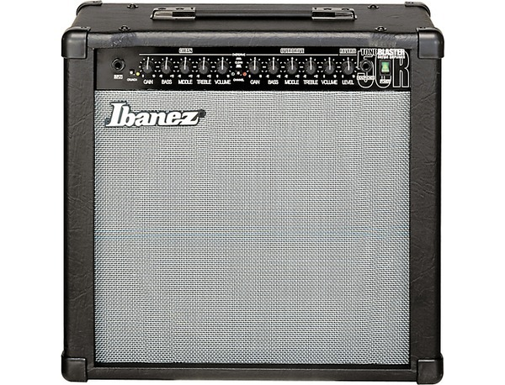

Микрофон Shure SM58-LCE оригинал
профессиональный динамический микрофон, ставший стандартом и пользующийся наибольшей популярностью среди вокалистов во всем мире.

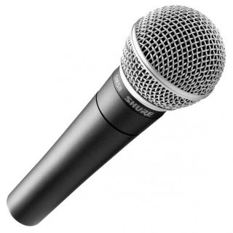ИНСТРУМЕНТАЛЬНЫЙ МИКРОФОН SHURE SM57-LCE
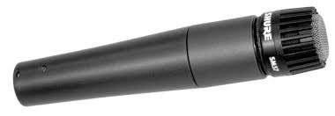

Микрофон AUDIX F5 оригинал - инструментальный динамический микрофон
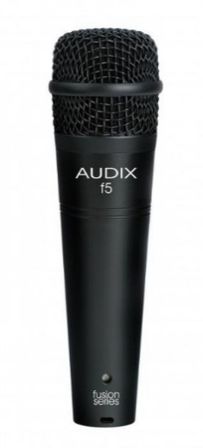

Микрофон SAMSON C01 конденсаторный; однонаправленный
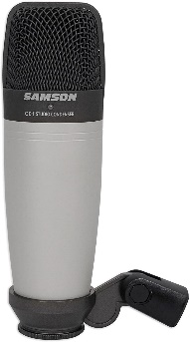

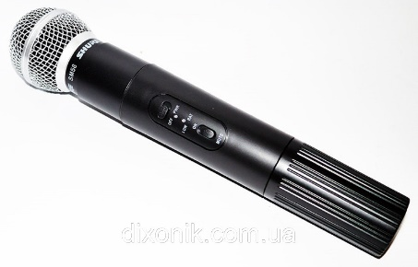Ручной беспроводной радиомикрофон микрофон Shure SH-200 с базой

Электронная ударная установка Yamaha DTXPLORER
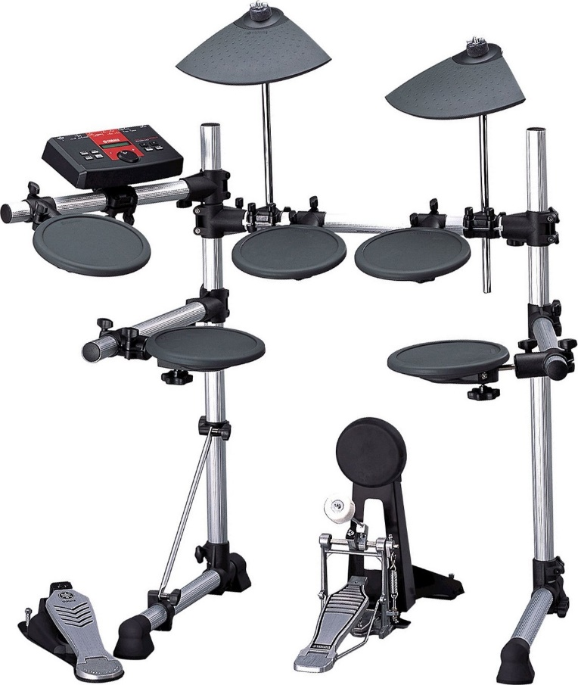

Стойка под клавиши
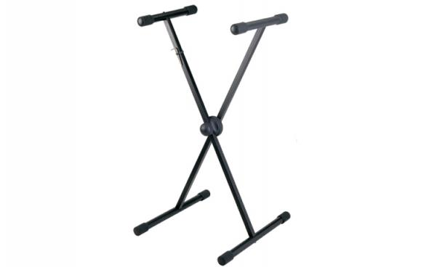
Стойки микрофонные – 3 шт. и под комбик 1 шт
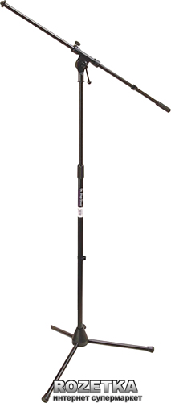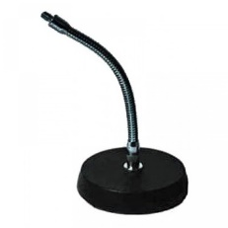
Столик под ноутбук
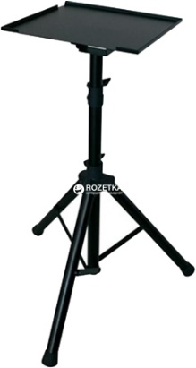

Усилитель Yamaha a 450 (Возможно дополнительно )
Мощность 80 ватт
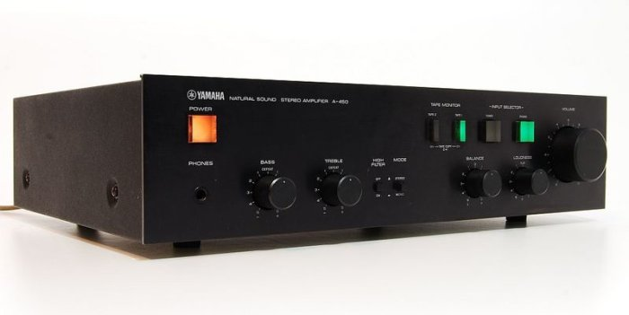
Radiotehnika s90 100 ватт (Возможно дополнительно )
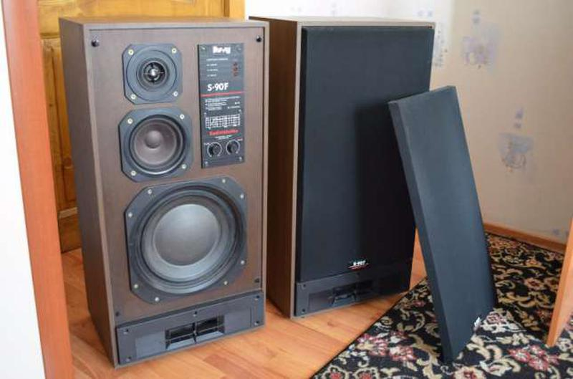
СВЕТ :
CHAUVET-DJ Gig Bar 2- это универсальный мобильный комплект светового оборудования. В состав комплекта входит 2 прожектора LED-PAR RGB со светодиодами 3 х 2,5 Вт., стробоскоп с LED-светодиодами 4 х 1 Вт. и два многолучевых эффекта с LED-свтеодиодами 6 х 2 Вт. (красный лазер - 100 мВт., зеленый лазер - 30 мВт.)
Подробнее: https://beat.com.ua/chauvet-gigbar-2.html#ixzz7CZFaHKdK
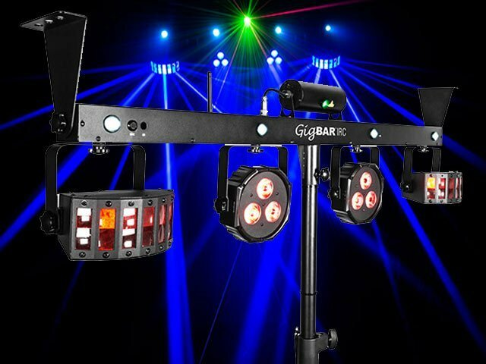
Светодиодный прожектор BIG SLIM PAR 24*3W – 2 шт. на пол.
